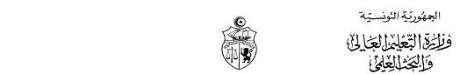
الإدارة العامة للدراسات التكنولوجية
المعهد العالي للدراسات التكنولوجية بسيدي بوزيد

إعلام إلى طلبة الإجازة ذات البناء المشترك

ليكن في علم طلبة الاجازة ذات البناء المشترك بقسم هندسة الأساليب أنه تم تحديد أيام الثلاثاء و الاربعاء الموافق لـ 15 و 16 نوفمبر 2016 للقيام بإجراءات الترسيم عن بعد عبر الموقع:
WWW.INSCRIPTION.TN
ثم الاتصال بمصلحة الشؤون الطالبية بالمعهد لاستكمال إجراءات الترسيم مع الاستظهار بالوثائق التالية:
1 - نسخة من وصل الترسيم عن بعد
2 - بطاقة إرشادات يقع سحبها من المعهد

الإدارة

